**Сушко (в девичестве Кузуро) Зеновия (Suszkowa Zienowija z Kuzurow)**

11 ноября 1816 г – венчание с вдовцом Габриэлем Сушко с деревни Разлитье (НИАБ 136-13-920, лист 23об, №12/1816-б (ориг)).

**НИАБ 136-13-920:** Лист 23об. **Метрическая запись №12/1816-б (ориг).**

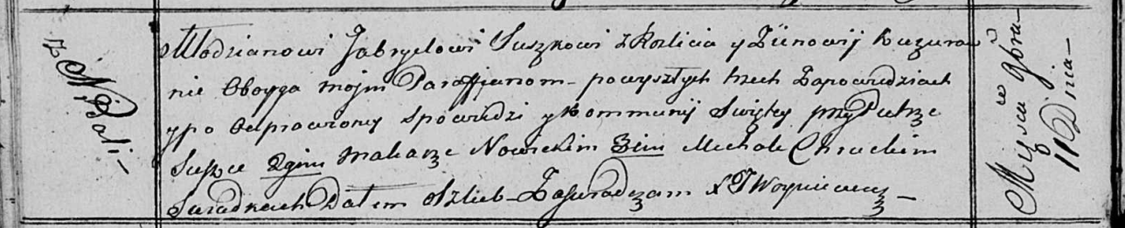

Осовская Покровская церковь. 11 ноября 1816 года. Запись о венчании.

Suszko Gabriel – жених, молодой, парафии Осовской, с деревни Разлитье.

Kuzurowna Zienowija – невеста, девка, парафии Осовской, с деревни Недаль.

Suszko Piotr – свидетель.

Nowicki Makar – свидетель.

Chrucki Michał – свидетель.

Woyniewicz Tomasz – ксёндз.